RECHERCHER UN PROPRIETAIRE

Deux sites sont utilisés pour connaître le numéro de cadastre d’un terrain :

- geoportail

- cadastre.gouv.fr

Une fois le numéro de cadastre repéré, pour connaître le nom du propriétaire (quand il y en a un) il faut se rendre au service de l’urbanisme de la mairie ou centre des impôts (service des hypothèques) muni des références trouvées sur internet.

- Le premier site permet de repérer le numéro de parcelle : http://www.geoportail.gouv.fr/accueil

Pour l’exemple, l’adresse approximative sélectionnée est rue du moulin fayvon à La Courneuve

Geoportail fonctionne comme google maps mais permet en plus de superposer aux cartes routières et photos aériennes des plans cadastraux.

Il faut choisir parcelles cadastrales dans la colonne tout à gauche (autres choix : cartes, routes, etc…)

Ensuite, on recherche le terrain en mettant l’adresse dans le rectangle en haut à gauche du plan, ou en zoomant en utilisant l’échelle à droite.

Une fois que l’on s’est repéré soit grâce à l’adresse soit en navigant sur la carte, on zoom à droite sur le terrain qui nous intéresse.
Un cercle orange avec un point au milieu s’affiche lorsqu’on a entré l’adresse.

A gauche il y a un onglet (fenêtre) « ma sélection de donnés » (bande verticale juste à gauche du plan). Cliquez dessus (ou sur le triangle jaune en bas).

Cet onglet permet de jouer sur la transparence des données, il faut donc pousser parcelles cadastrales à 100% et les autres données à 0%.

Ainsi, déplacez le curseur sur la ligne horizontale (0% à 100%) de « parcelles cadastrales » pour arriver à 100 %. Déplacez le curseur sur les autres (« cartes IGN », « Photographies aériennes »…) à 0%. Ainsi, seules les parcelles cadastrales apparaissent.

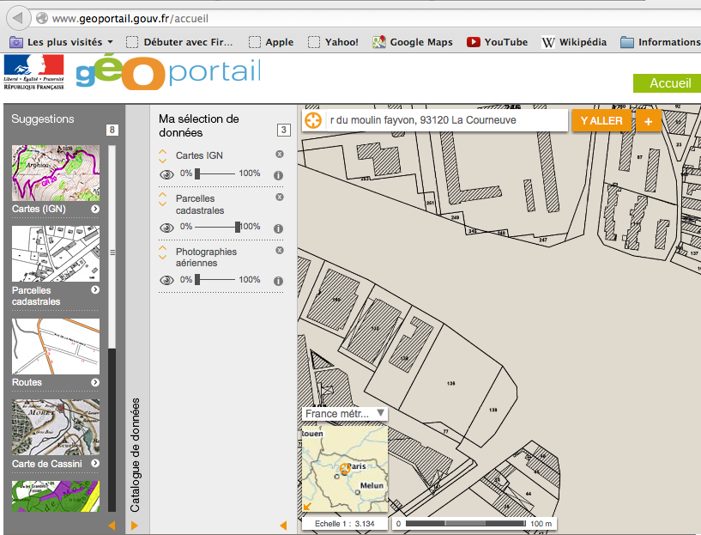

Disons pour l’exemple que nous avons repéré la parcelle n° 13.

Attention si la parcelle n’est pas cadastrée cela signifie que c’est le domaine public d’une personne morale public (Etat, département, commune…). C’est donc en principe le Tribunal administratif qui sera compétent en cas de contentieux (sauf s’il s’agit du domaine public routier).

GEOPortail a un défaut, il ne donne pas le numéro de feuille du cadastre (quartier).

Or, ce numéro est nécessaire pour avoir le nom du propriétaire rapidement.

- Il faut donc se rendre sur le 2e site : http://www.cadastre.gouv.fr

Entrez l’adresse, et cliquez sur « rechercher ».

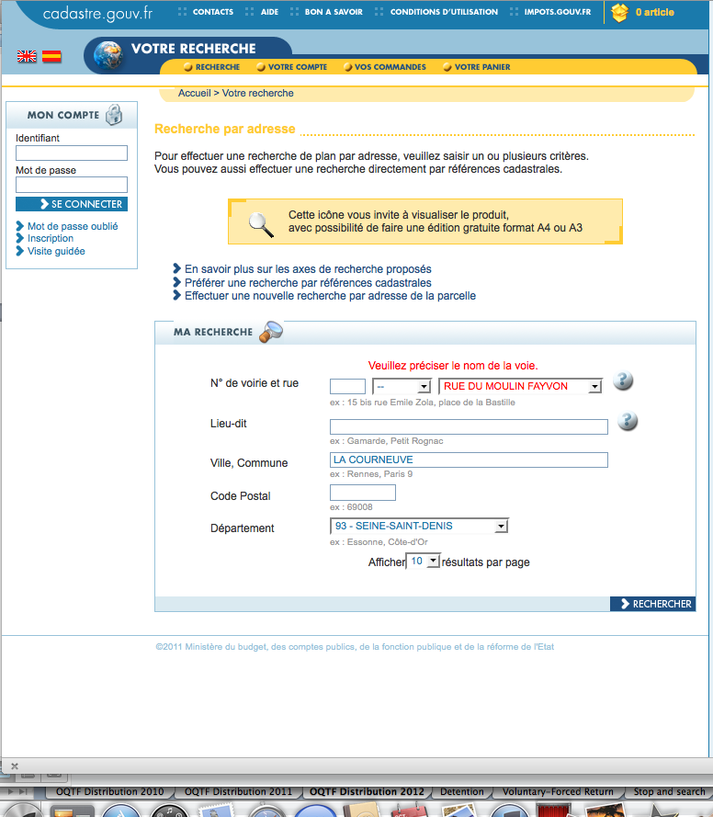

Dans notre exemple, on peut voir que la parcelle n°13 de la rue du moulin Fayvon se trouve sur la feuille n°0000 E01

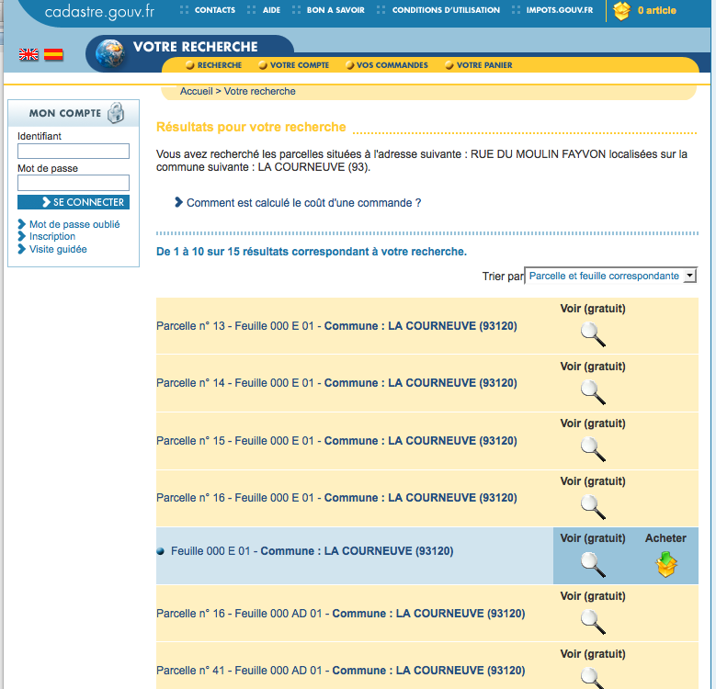

En cliquant sur la loupe en dessous de « voir gratuit », on peut avoir accès au plan.

Pour connaître le propriétaire il faut se rendre au service de l’urbanisme de la mairie ou centre des impôts (service des hypothèques) muni des références : ici La Courneuve feuille n°0000 E01 parcelle n°13.

La demande peut aussi être faite par courrier. C’est un droit, le service ne peut pas refuser de vous renseigner.

Il faut faire cela systématiquement et pour toutes les parcelles occupées on a souvent de drôle de surprises : propriétaire pas propriétaire ou propriétaires multiples, des biens sans propriétaire connu…

